Załącznik nr 2
do ogłoszeniu o zapytaniu
ofertowym WGK-I.271.1.72.2021
Wykaz małej architektury na terenach zieleni miejskiej w Bydgoszczy

- Ławki:

- model 1:

- listwy drewniane (liczba listew: siedzisko – 2 szt., oparcie – 1 szt.) o wymiarach: 3000 x 150 x 40 mm, mocowane za pomocą śrub do trzech podstaw żeliwnych;

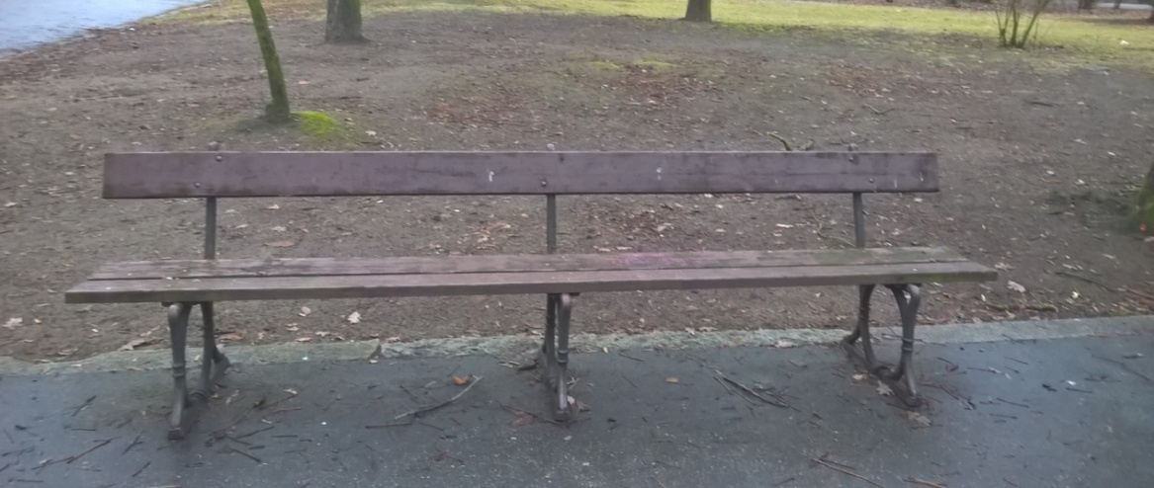

- listwy drewniane (liczba listew: siedzisko – 2 szt., oparcie – 1 szt.) o wymiarach: 3000 x 175 x 45 mm, mocowane za pomocą śrub do trzech podstaw żeliwnych; na listwie oparcia znajduje się wyfrezowany herb Bydgoszczy;

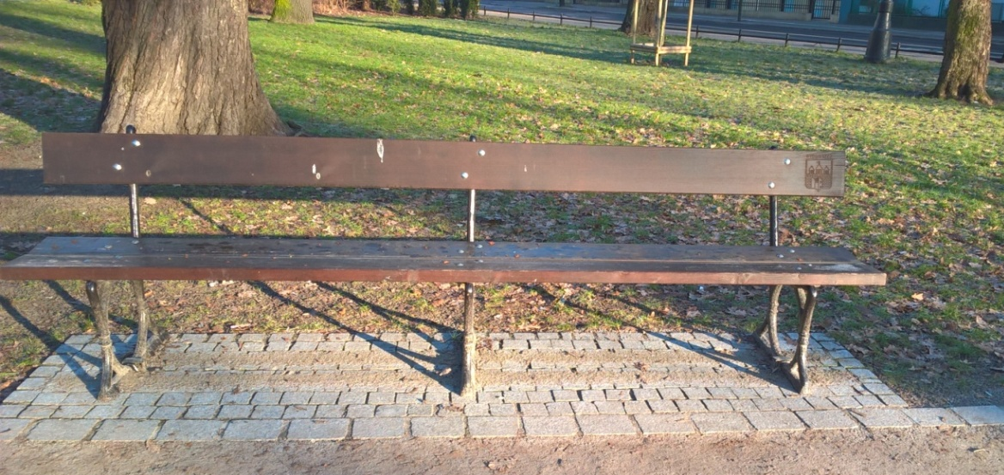

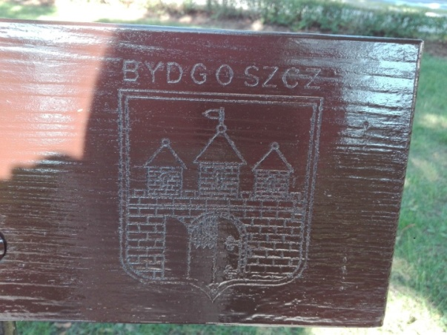
- listwy drewniane (liczba listew: siedzisko – 2 szt., oparcie – 1 szt.) o wymiarach: 2400 x 170 x 45 mm, mocowane za pomocą śrub do trzech podstaw żeliwnych;

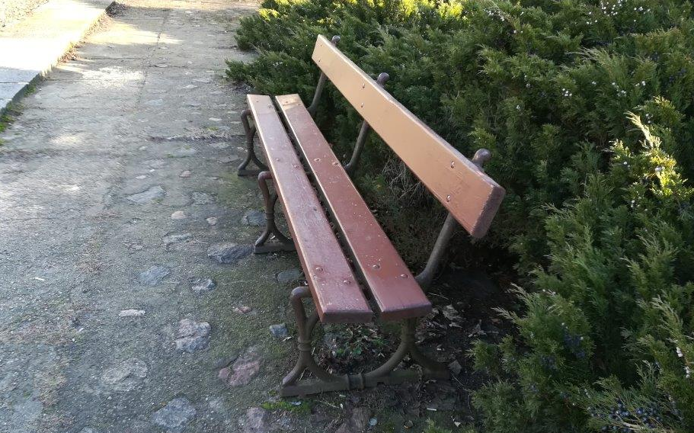

- listwy drewniane (liczba listew: siedzisko – 2 szt., oparcie – 1 szt.) o wymiarach: 2000 x 150 x 40 mm, mocowane za pomocą śrub do dwóch podstaw żeliwnych;

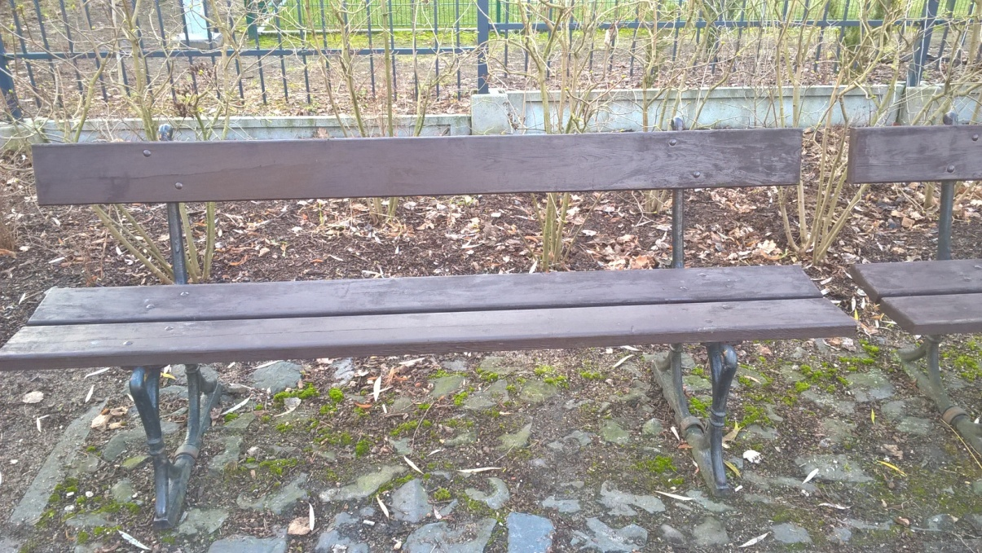

- listwy drewniane (liczba listew: siedzisko – 2 szt., oparcie – 1 szt.) o wymiarach: 2000 x 175 x 45 mm, mocowane za pomocą śrub do dwóch podstaw żeliwnych; na listwie oparcia znajduje się wyfrezowany herb Bydgoszczy;

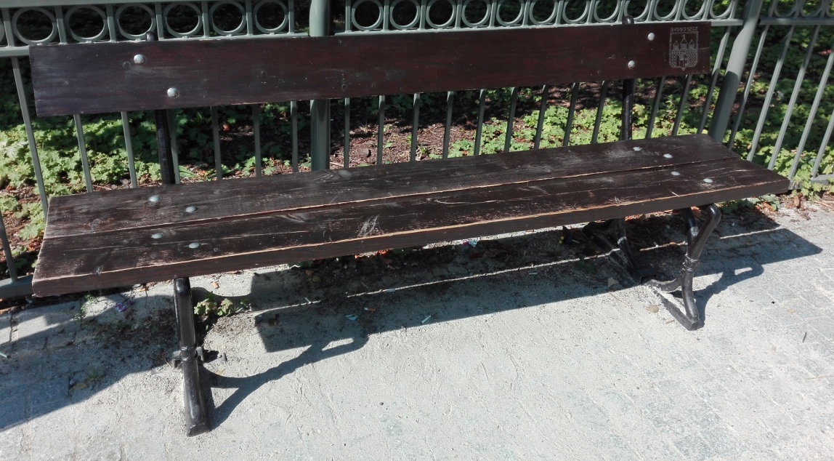

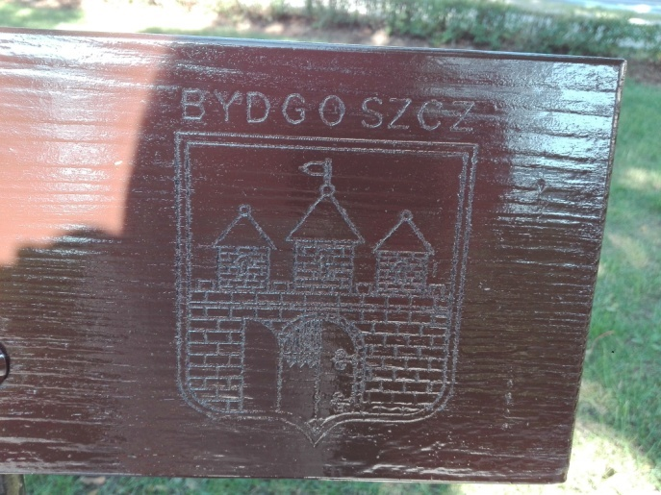

- listwy drewniane (liczba listew: siedzisko – 2 szt., oparcie – 1 szt.) o wymiarach: 2000 x 195 x 45 mm, mocowane za pomocą śrub do dwóch podstaw żeliwnych;

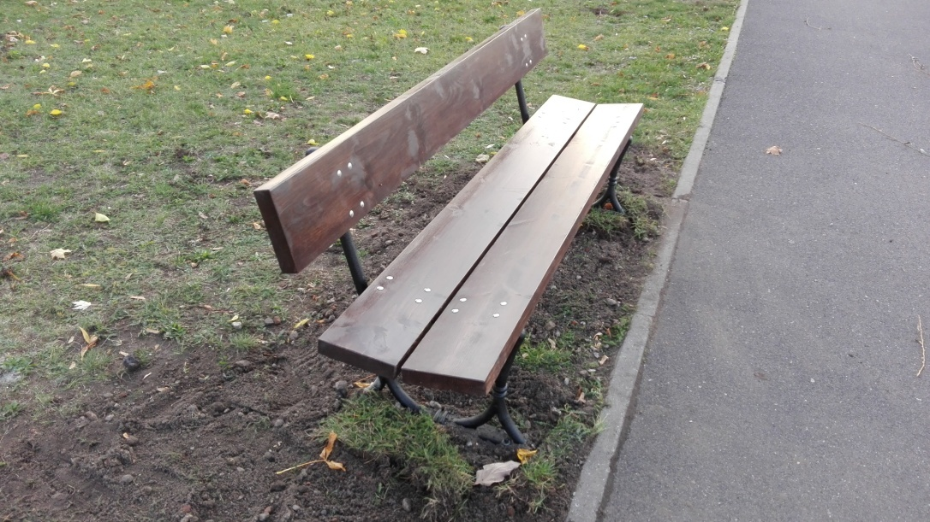

- listwy drewniane (liczba listew: siedzisko – 2 szt., oparcie – 1 szt.) o wymiarach: 1800 x 180 x 40 mm, mocowane za pomocą śrub do dwóch podstaw żeliwnych;

- model 2:

- listwy drewniane (liczba listew: siedzisko – 3 szt., oparcie – 2 szt.) o wymiarach: 1800 x 100 x 40 mm, mocowane za pomocą śrub do dwóch podstaw żeliwnych;

- listwy z tworzywa sztucznego (liczba listew: siedzisko – 3 szt., oparcie – 2 szt.) o wymiarach: 1800 x 100 x 40 mm, mocowane za pomocą śrub do dwóch podstaw żeliwnych;

- model 3 – listwy drewniane (liczba listew: siedzisko – 3 szt., oparcie – 2 szt.) o wymiarach: 1800 x 100 x 40 mm, mocowane za pomocą śrub do dwóch podstaw żeliwnych;

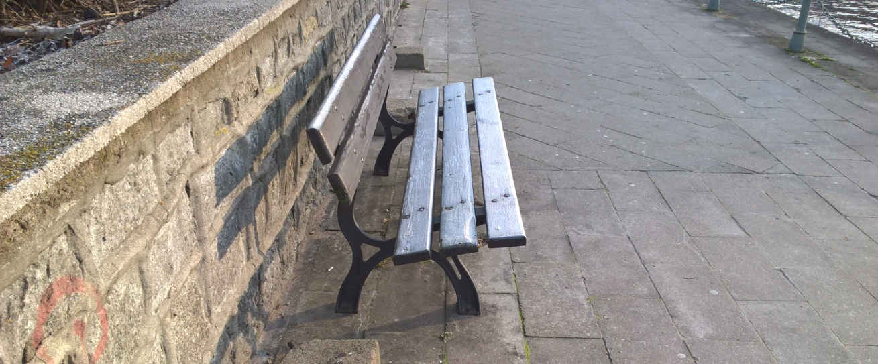

- model 4 – listwy z tworzywa sztucznego (liczba listew: siedzisko – 2 szt., oparcie – 1 szt.) o wymiarach 1500 x 120 x 37 mm, mocowane za pomocą śrub do dwóch podstaw betonowych;

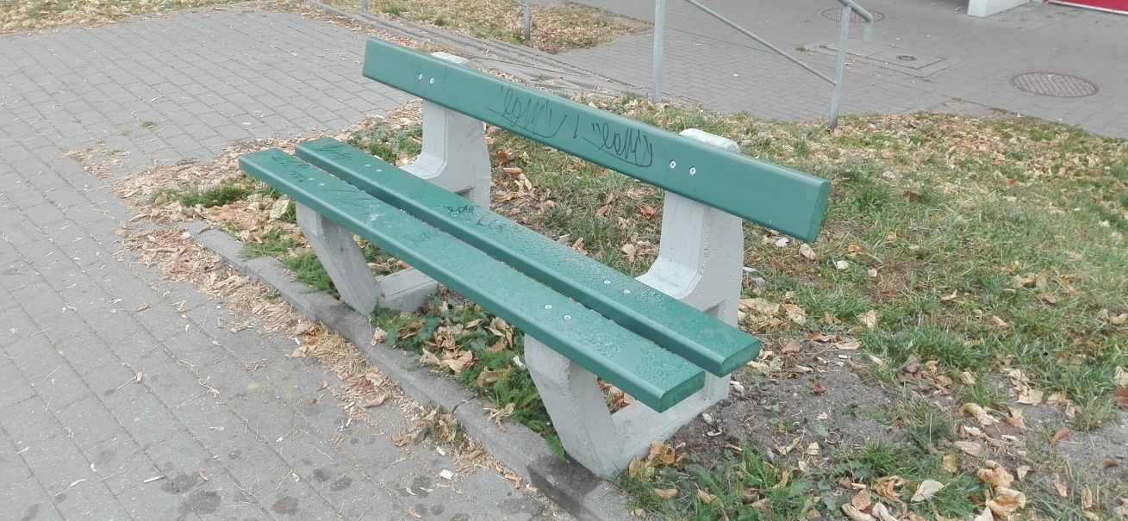

- model 5 – listwy z tworzywa sztucznego (liczba listew: siedzisko – 2 szt.) o wymiarach: 1500 x 150 x 40 mm, mocowane za pomocą śrub do dwóch podstaw betonowych;

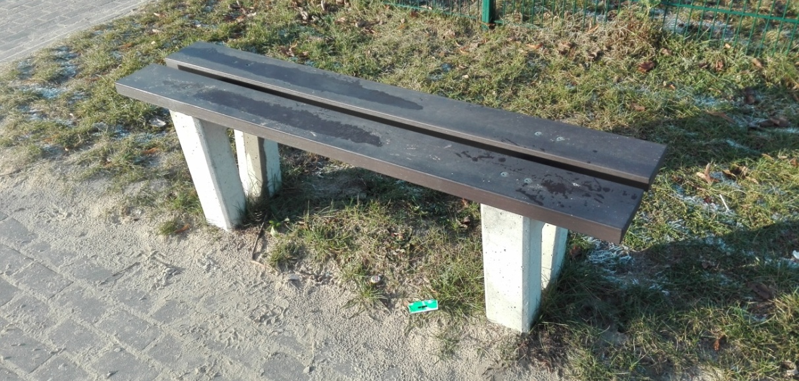

- model 6 – listwy drewniane ułożone w poprzek ławki (liczba listew: siedzisko – 27 szt.), o wymiarach: 550 x 60 x 60 mm; mocowane od spodu za pomocą wkrętów do profili stalowych umocowanych na dwóch podstawach z cegły klinkierowej; długość ławki: 2000 mm;

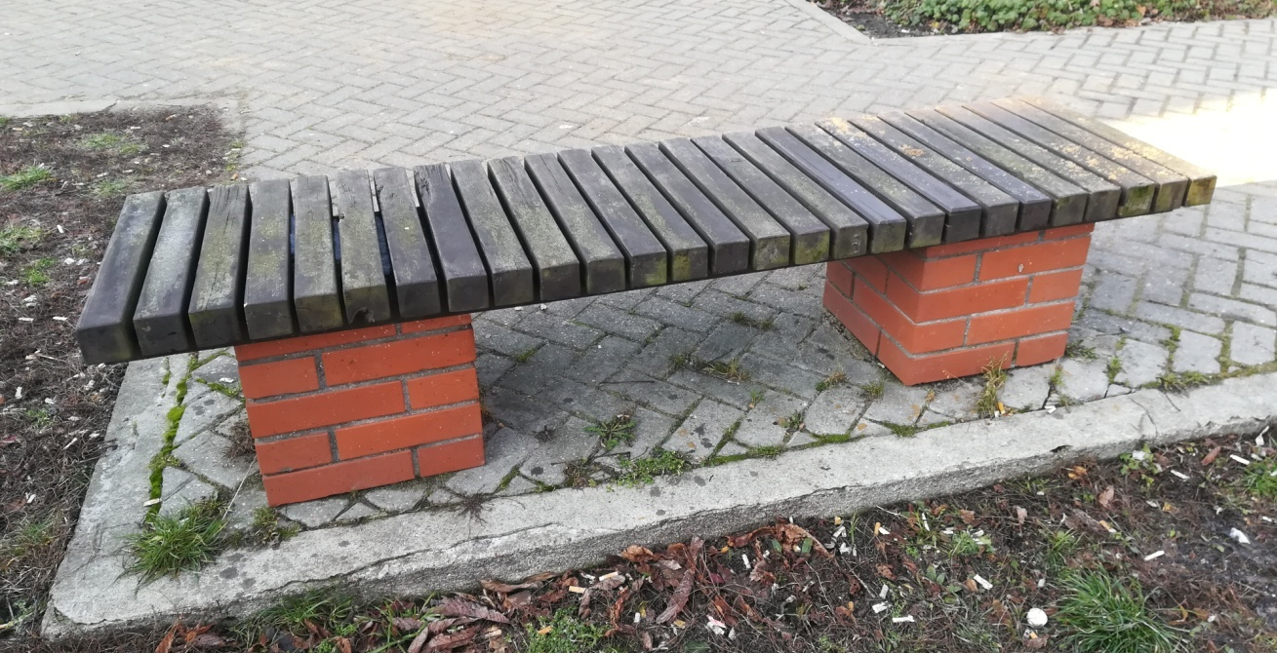

- model 7 – listwy drewniane (liczba listew: siedzisko – 5 szt.), o wymiarach: 1400 x 70 x 60 mm mocowane za pomocą śrub do dwóch podstaw betonowych obłożonych kruszywem naturalnym;

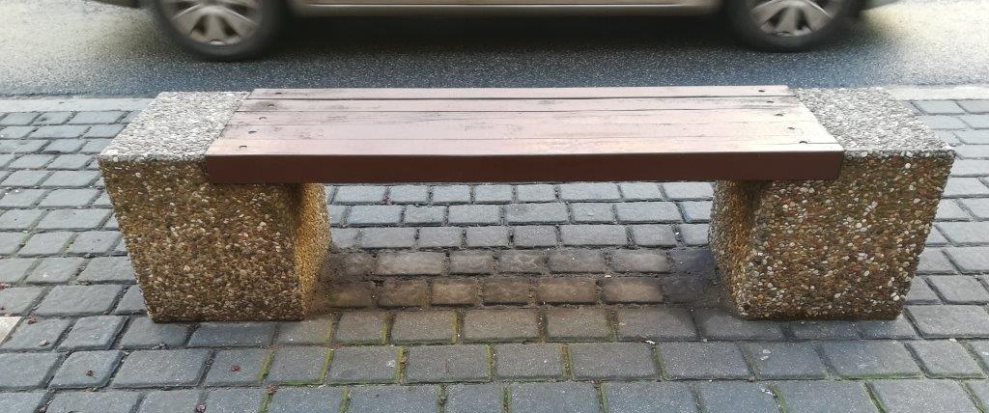

- model 8 – listwy drewniane (liczba listew: siedzisko – 4 szt., oparcie – 2 szt.) o wymiarach: 1800 x 80 x 40 mm, mocowane za pomocą śrub do dwóch podstaw żeliwnych (podstawa z podłokietnikiem);

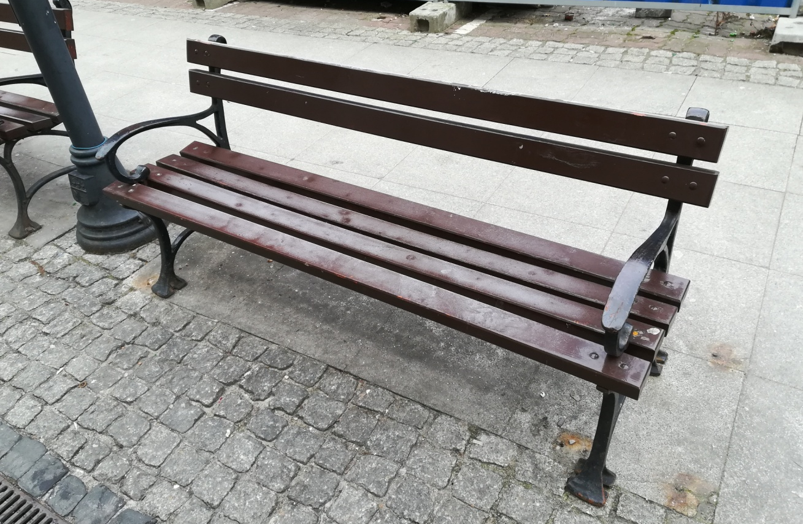

- model 9 – listwy drewniane ryflowane (liczba listew: siedzisko – 3 szt.) o wymiarach: 1710 x 145 x 25 mm; mocowane od spodu za pomocą śrub do profili stalowych umocowanych na podstawie betonowej;

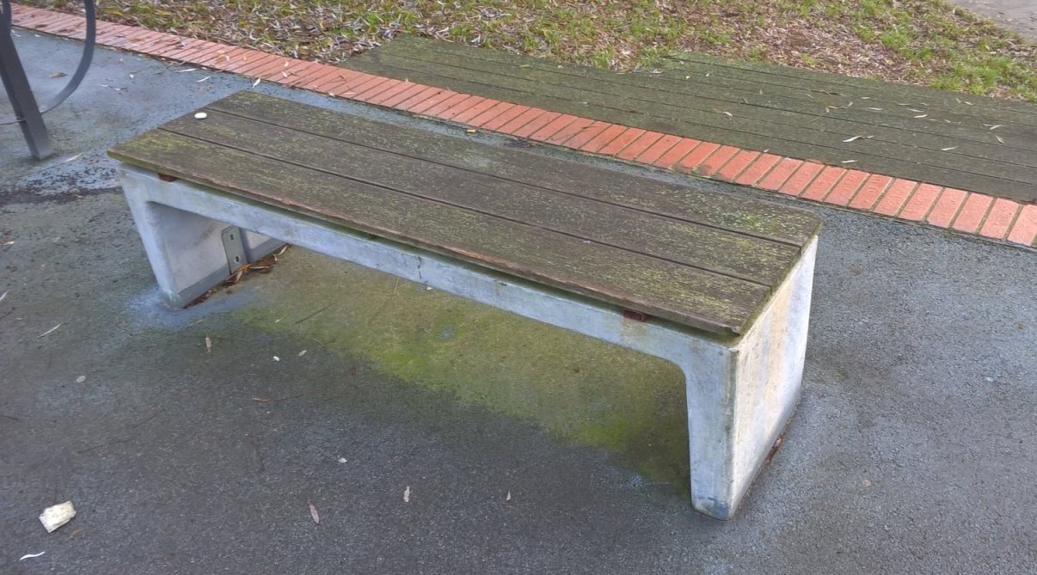

- model 10 – listwy z tworzywa sztucznego (liczba listew: siedzisko – 2 szt.) o wymiarach: 1400 x 120 x 25 mm mocowane za pomocą śrub do stalowej konstrukcji (ocynkowanej);

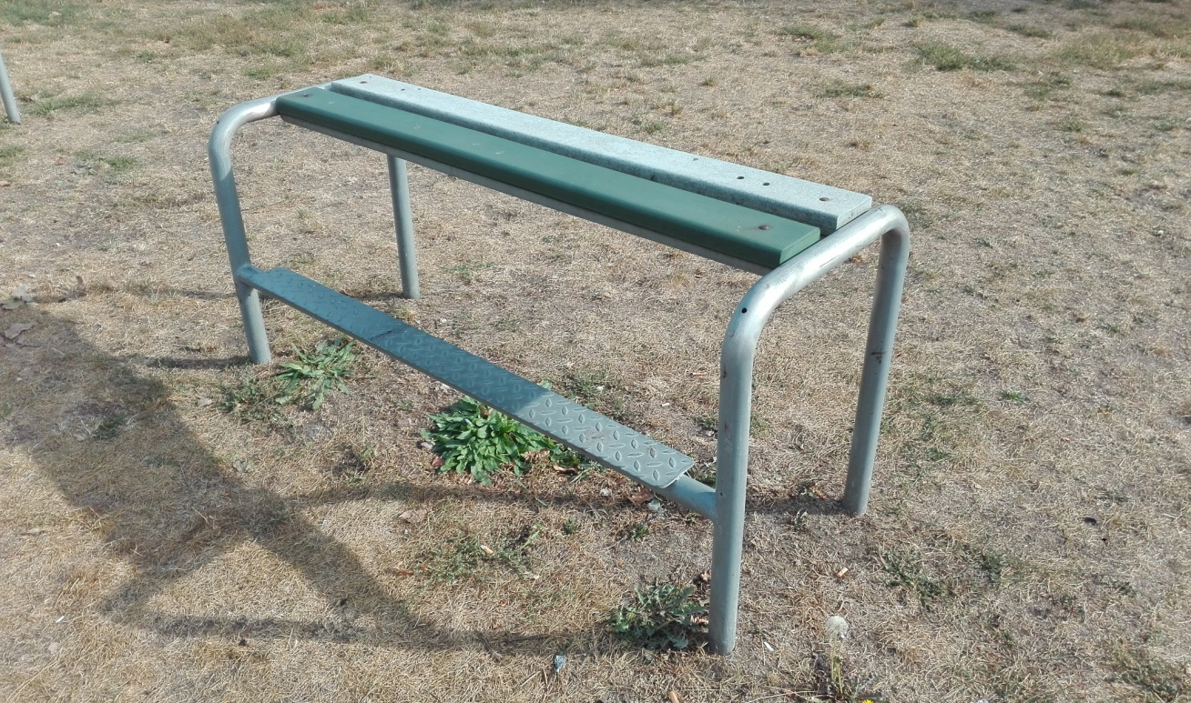

- model 11 – listwy drewniane (liczba listew: siedzisko – 4 szt.) o wymiarach: 1800 x 70 x 40 mm mocowane za pomocą śrub do profili stalowych umocowanych do dwóch podstaw betonowych;

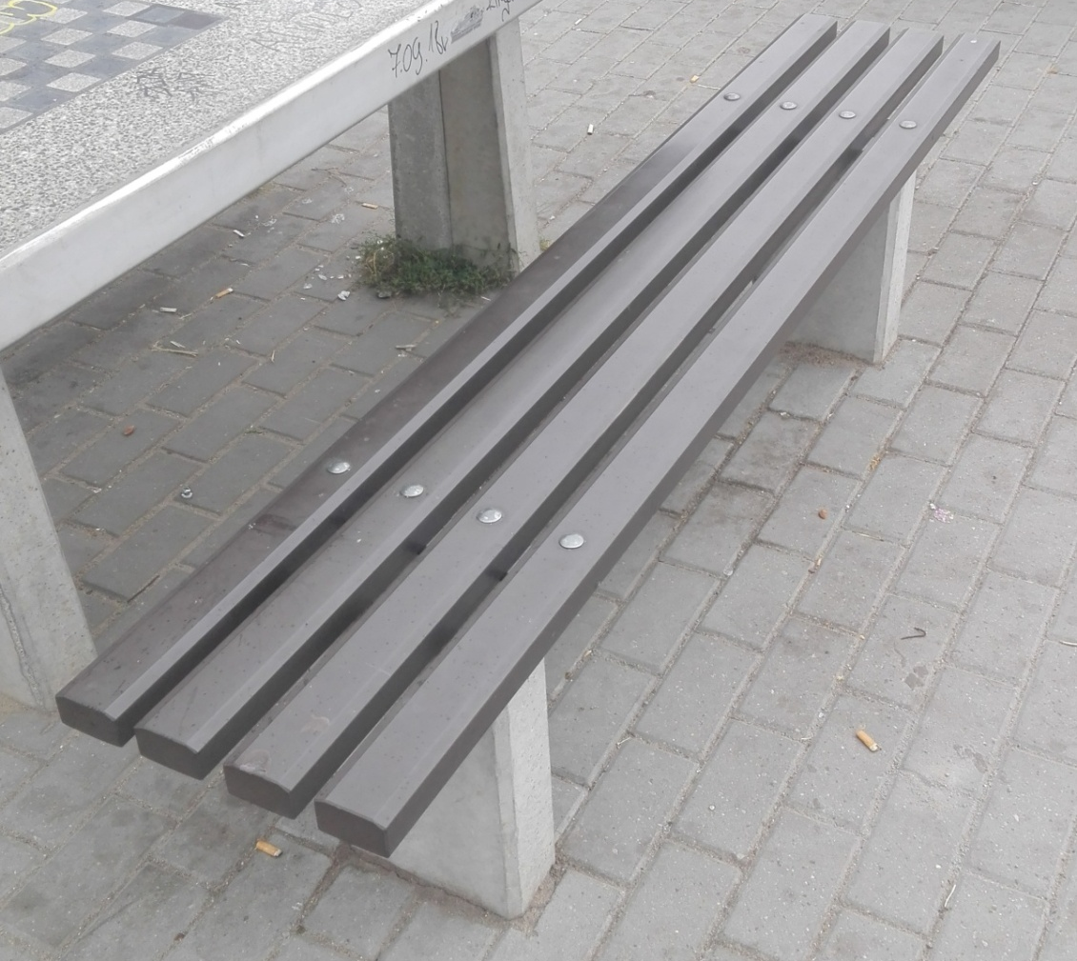

- model 12 – listwy drewniane ułożone w poprzek ławki o wymiarach 250 x 35 x 33 mm (liczba listew: oparcie – 38 szt.) i 500 x 35 x 25 mm (liczba listew: siedzisko – ok. 59 szt.), mocowane od spodu za pomocą wkrętów do stalowej konstrukcji; długość ławki: 2000 mm;

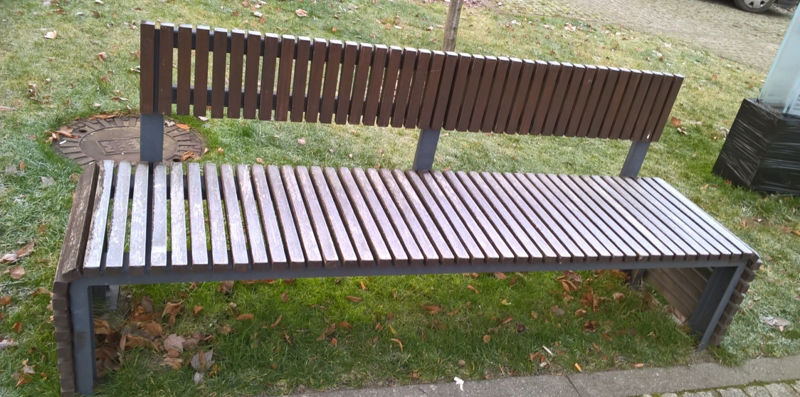

- model 13

- listwy drewniane ułożone w poprzek ławki (liczba listew: siedzisko – ok. 59-65 szt.) o wymiarach 500 x 35 x 25 mm, mocowane od spodu za pomocą wkrętów do stalowej konstrukcji, długość ławki: 2000 mm;

- listwy drewniane ułożone w poprzek ławki (liczba listew: siedzisko – ok. 91 szt.) o wymiarach 500 x 35 x 25 mm, mocowane od spodu za pomocą wkrętów do stalowej konstrukcji; długość ławki: 3100 mm;

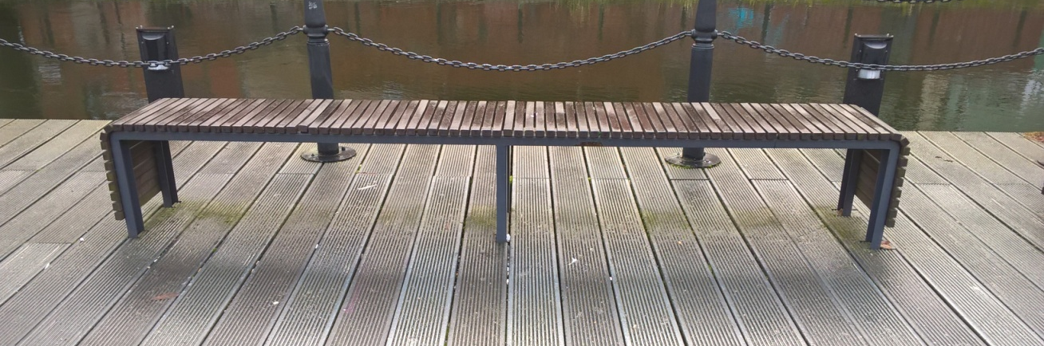

- model 14 – listwy drewniane (liczba listew: 43 szt. – typ ławki: sofa) o wymiarach 2050 x 35 x 35 mm, mocowane od spodu za pomocą wkrętów do stalowej konstrukcji;

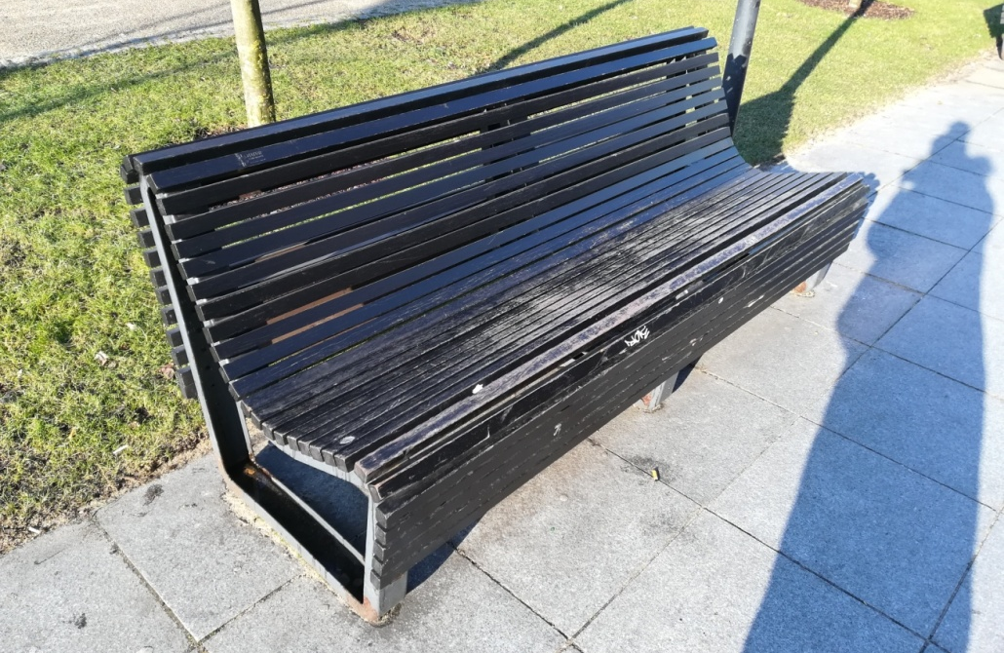

- model 15 – listwy drewniane (liczba listew: siedzisko – 6 szt., oparcie – 4 szt.) o wymiarach: 1800 x 60 x 35 mm; mocowane od spodu za pomocą śrub do dwóch podstaw żeliwnych;

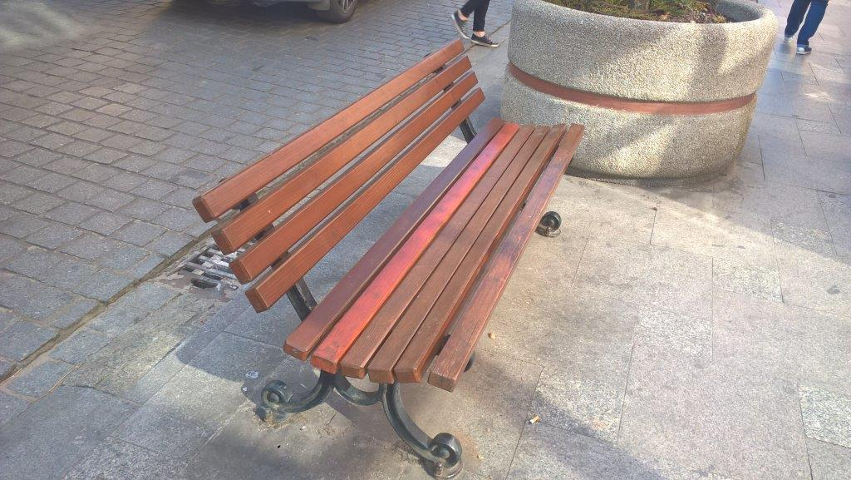

- model 16 – listwy drewniane (drewno egzotyczne - jatoba) o wymiarach: 1800 x 110 x 30 mm (siedzisko – 3 listwy); oraz 1800 x 105 x30 mm i 1800 x 60 x 30 mm (oparcie – po jednej listwie z wymiaru) mocowane od spodu za pomocą wkrętów do stalowej konstrukcji;

- model 17 – listwy drewniane (liczba listew: siedzisko – 3 szt., oparcie – 2 szt.) o wymiarach: 1720 x 110 x 35 mm; mocowane od spodu za pomocą wkrętów do stalowej konstrukcji;

- model 18:

- listwy drewniane (liczba listew: siedzisko – 4 szt.) o wymiarach: 1800 x 110 x 35 mm; mocowane od spodu za pomocą wkrętów profili stalowych umocowanych do betonowego murku; w celu wymiany jednej listwy należy zdemontować całą ławkę;

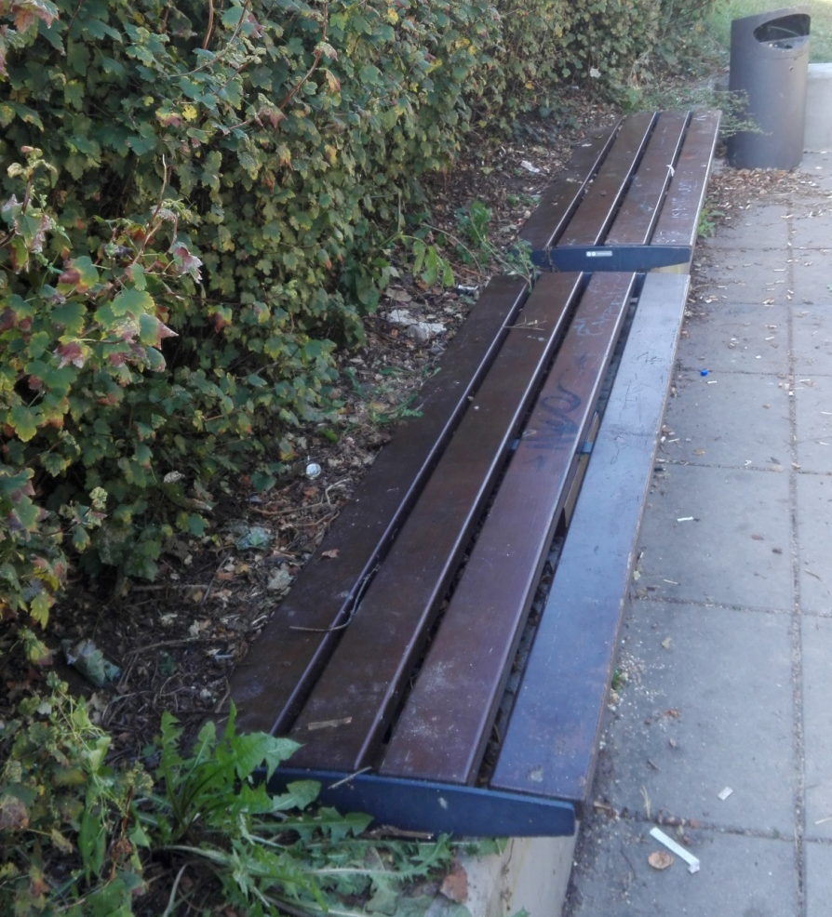
- listwy drewniane (liczba listew: siedzisko – 4 szt.) o wymiarach: 1800 x 110 x 35 mm; mocowane od spodu za pomocą wkrętów do stalowej konstrukcji;

- model 19 – listwy drewniane (liczba listew: siedzisko – 3 szt.), o wymiarach: 2000 x 120 x 37 mm; mocowane za pomocą śrub do profili stalowych umocowanych do dwóch podstaw betonowych;

- model 20 – listwy z tworzywa sztucznego (liczba listew: siedzisko – 2 szt.), o wymiarach: 3000 x 170 x 40 mm; mocowane za pomocą śrub do stalowej konstrukcji;

- model 21 – listwy drewniane (liczba listew: siedzisko – 4 szt.), o wymiarach: 1500 x 105 x 40 mm; mocowane od spodu za pomocą wkrętów do profili stalowych umocowanych do dwóch podstaw betonowych obłożonych kruszywem naturalnym;

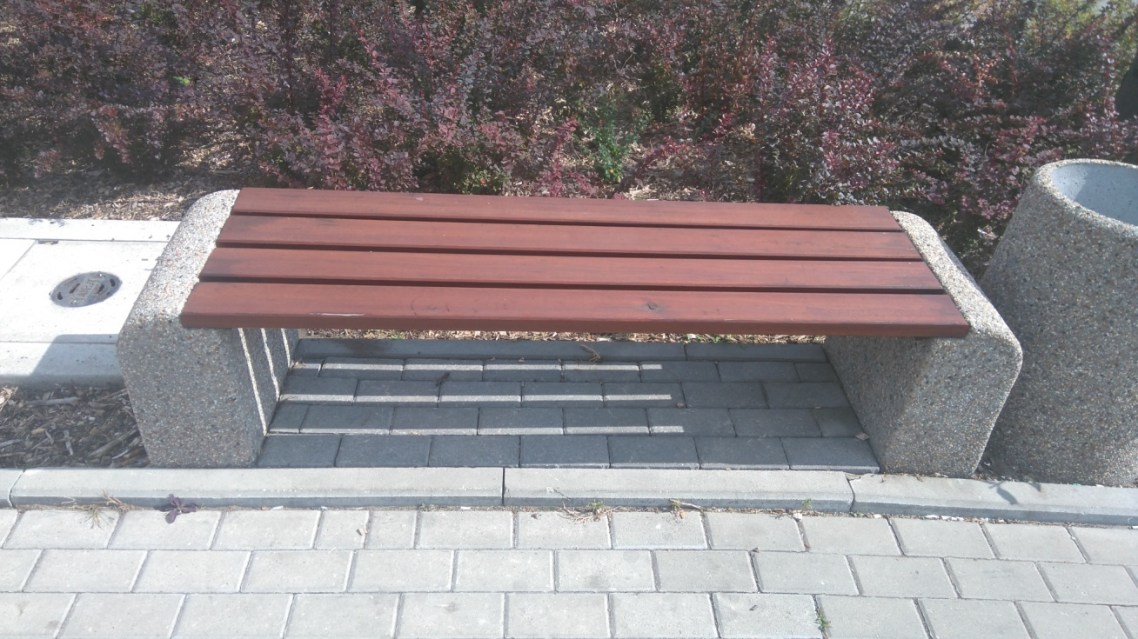

- model 22 – listwy drewniane ryflowane (liczba listew: siedzisko – 3 szt.), o wymiarach: 2600 x 120 x 25 mm; mocowane za pomocą wkrętów lub śrub do profili stalowych umocowanych do lusaflorów;

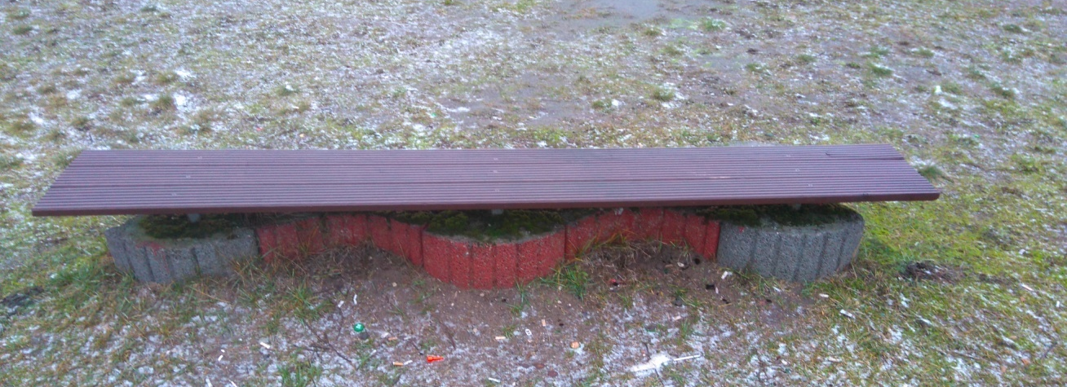
- model 23 – listwy drewniane (liczba listew: siedzisko – 4 szt.), o wymiarach: 2400 x 60 x 38 mm; mocowane za pomocą śrub do profili stalowych umocowanych do lusaflorów;

- model 24 – listwy drewniane (liczba listew: siedzisko – 4 szt.), o wymiarach: 445 x 50 x 35 mm; mocowane od spodu za pomocą wkrętów do stalowej konstrukcji;

- model 25 – listwy drewniane ryflowane (liczba listew: siedzisko – 2 szt.), o wymiarach: 140 x 25 mm i różnej długości; mocowane za pomocą wkrętów do profili drewnianych umocowanych na betonowym murku; długość siedzisk: 28 mb; siedziska stanowią obrzeże kwietnika;

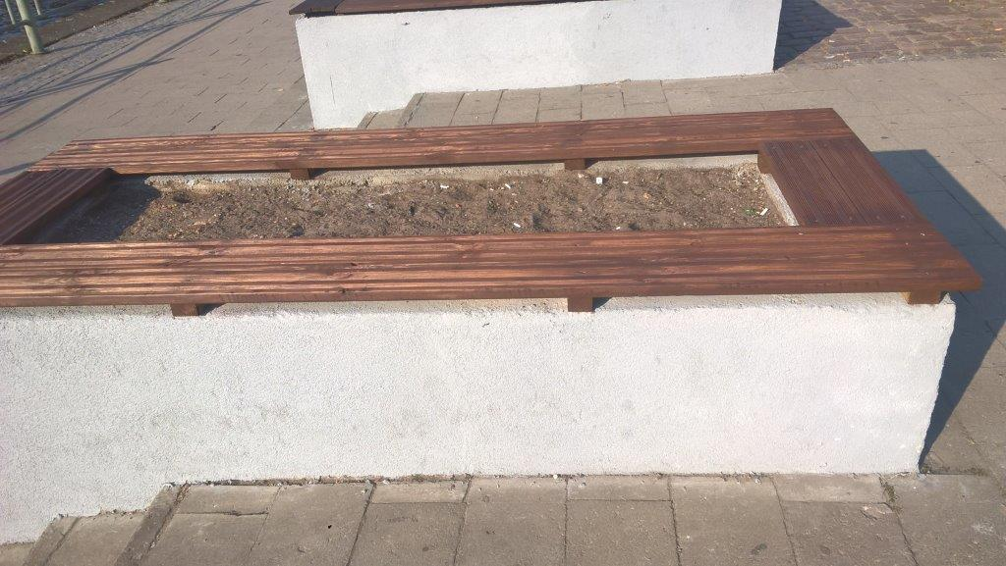

- model 26 – listwy drewniane ułożone w poprzek ławki (liczba listew: siedzisko – ok. 13 szt./1 mb ławki), o wymiarach: 385 x 55 x 43 mm; mocowane za pomocą śrub do profili stalowych umocowanych na betonowym murku;

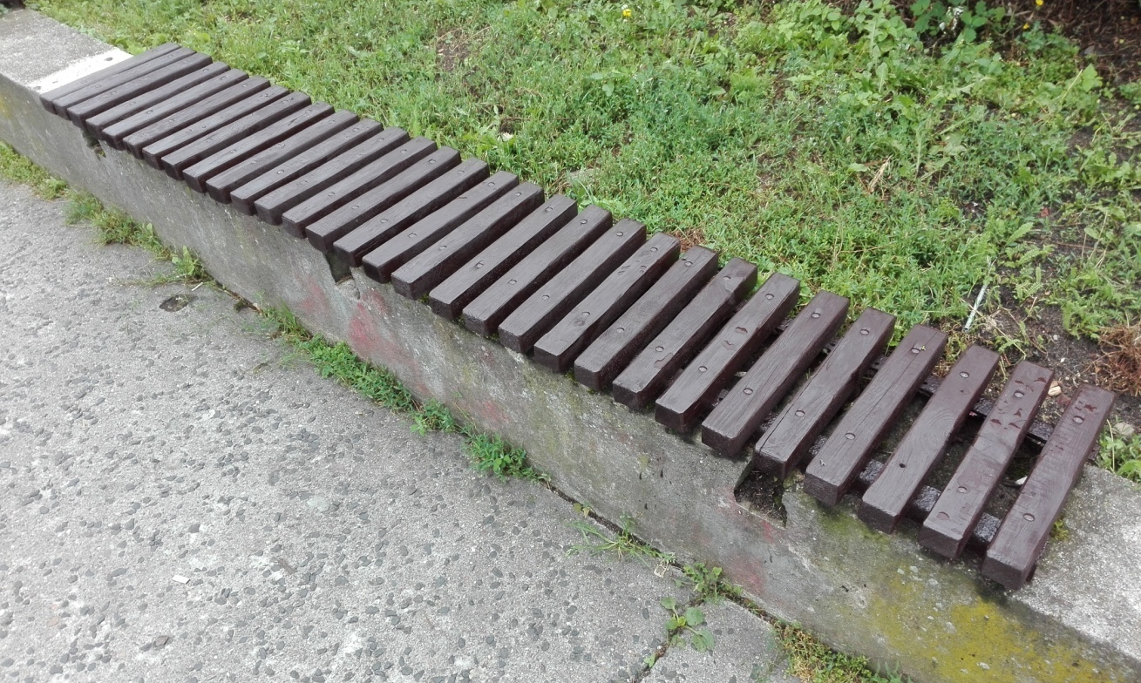

- model 27 – listwy drewniane ułożone w poprzek ławki (liczba listew: siedzisko – ok. 8 szt./1 mb ławki), o wymiarach: 420 x 110 x 35 mm; mocowane za pomocą gwoździ do profili drewnianych umocowanych na kamiennym murku;

- model 28 – listwy drewniane ułożone w poprzek ławki (liczba listew: siedzisko – ok. 10 szt./1 mb ławki), o wymiarach: 425 x 100 x 40 mm; mocowane od spodu za pomocą wkrętów do stalowej konstrukcji;

- model 29 – listwy drewniane ułożone w poprzek ławki (liczba listew: siedzisko – ok. 13 szt. / 1 mb ławki), o wymiarach: 450 x 50 x 65 mm; mocowane za pomocą śrub do stalowej konstrukcji; łączna długość siedzisk: 102 mb;

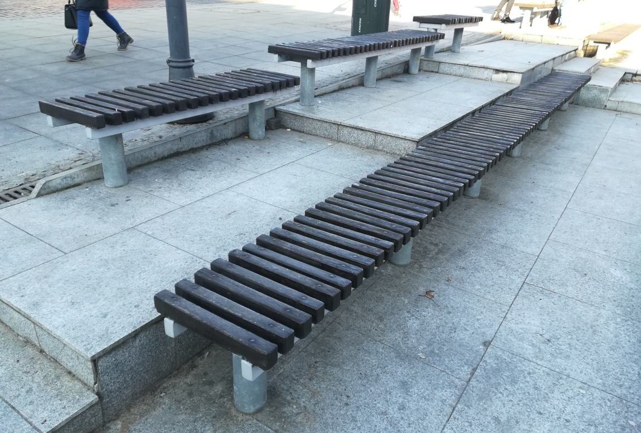

- model 30 – listwy drewniane (drewno egzotyczne - iroko), o wymiarach: 1730 x 80 x 48 mm (liczba listew: siedzisko – 4 szt.); mocowane od spodu za pomocą wkrętów do profilu stalowego (profil z podłokietnikami i oparciem);

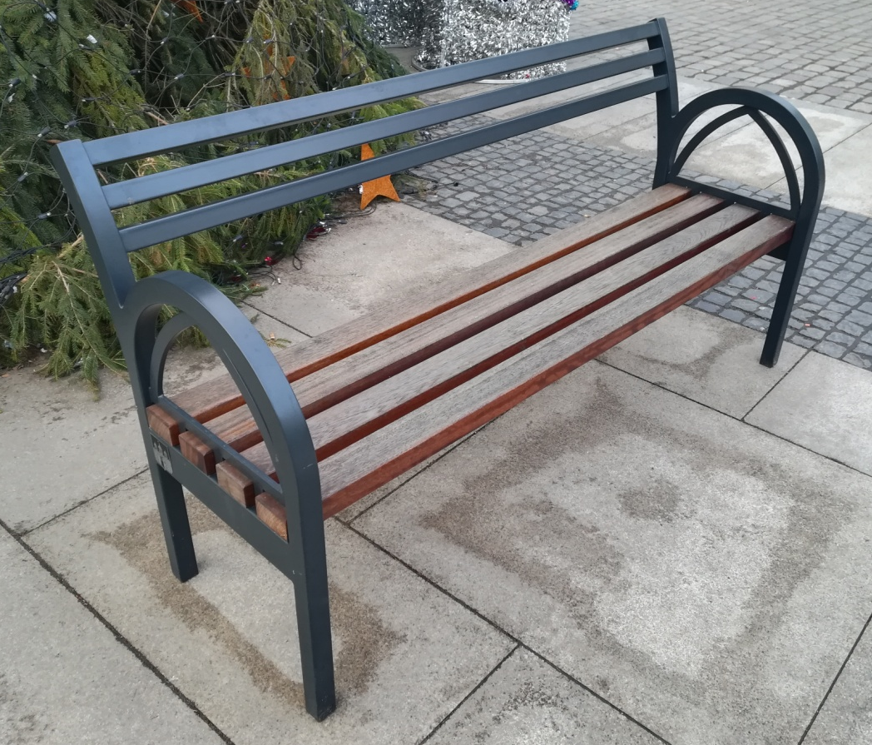

- model 31 – listwy drewniane (drewno egzotyczne - iroko), o wymiarach: 1730 x 80 x 48 mm (liczba listew: siedzisko – 4 szt.); mocowane od spodu za pomocą wkrętów do profilu stalowego (profil z podłokietnikami bez oparcia);

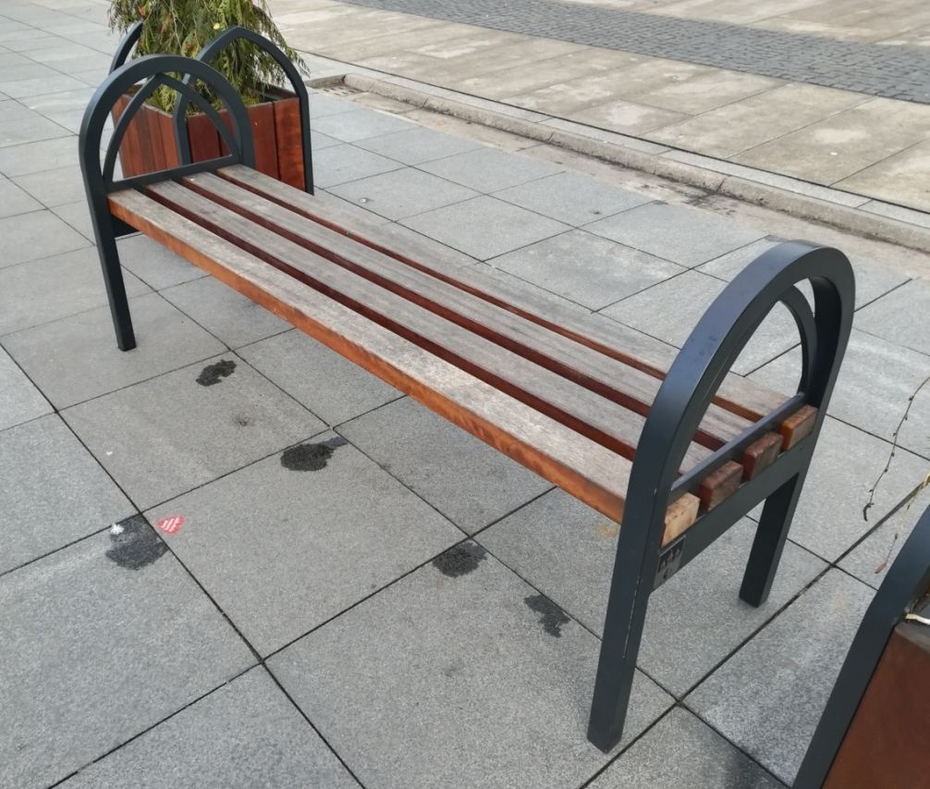

- model 32 – listwy drewniane (drewno egzotyczne - iroko), o wymiarach: 640 x 115 x 40 mm (liczba listew: siedzisko – 4 szt.) oraz 640 x 90 x 20 mm (liczba listew: oparcie – 2 szt.); w oparciu mocowane za pomocą śrub, w siedzisku mocowane od spodu za pomocą wkrętów, do profilu stalowego (profil z podłokietnikami i oparciem); na listwie oparcia znajduje się wyfrezowany symbol bydgoskich spichrzy;

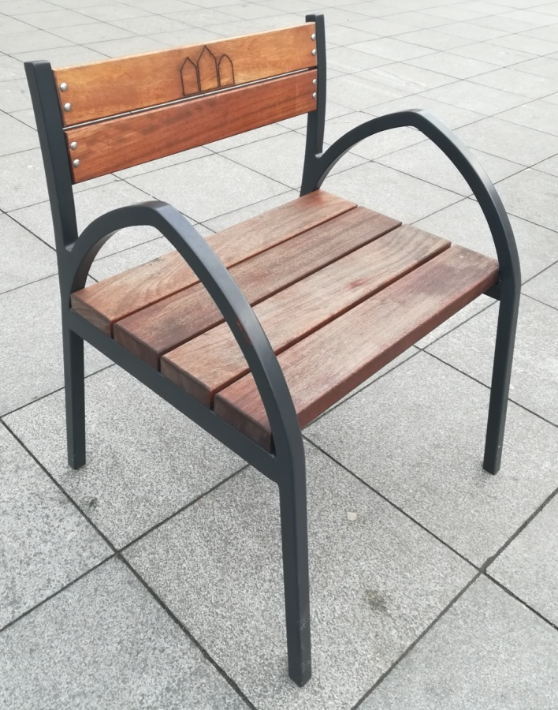

- model 33 – listwy drewniane (drewno egzotyczne – iroko), o wymiarach: 1990 x 120 x 46 mm (liczba listew: 3 szt.); 1990 x 90 x 46 mm (liczba listew: 2 szt.), 1990 x 85 x 46 mm (liczba listew: 1 szt.), listwa narożna: 1990 x 120 x 70 mm (1 szt.) posiadająca od spodu wcięcie, narożnik listwy zeszlifowany, kształtem dopasowany do istniejącego murku; mocowane od spodu za pomocą śrub do profilu drewnianego umocowanego na murku; w celu wymiany jednej listwy należy zdemontować całą ławkę;

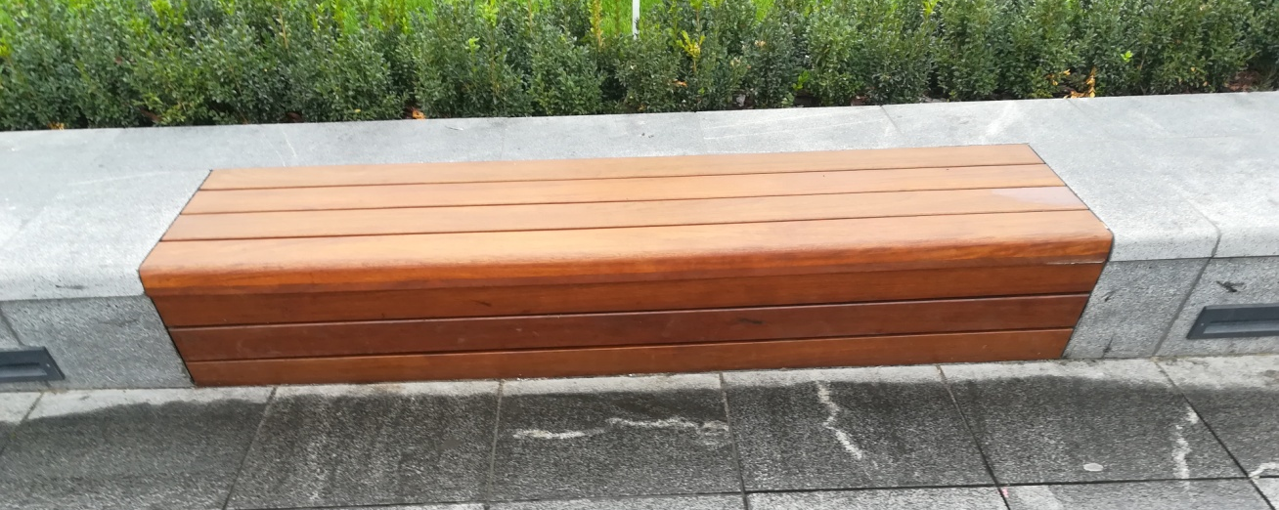

- model 34 – listwy drewniane (drewno akacjowe) o wymiarach: 1800 x 40 x 30 mm (17 listew) oraz 1800 x 95 x 30 mm (1 listwa) mocowane od spodu za pomocą wkrętów do stalowej konstrukcji; każda listwa (oba wymiary) na obydwu końcach posiada wcięcie na stalowy profil;

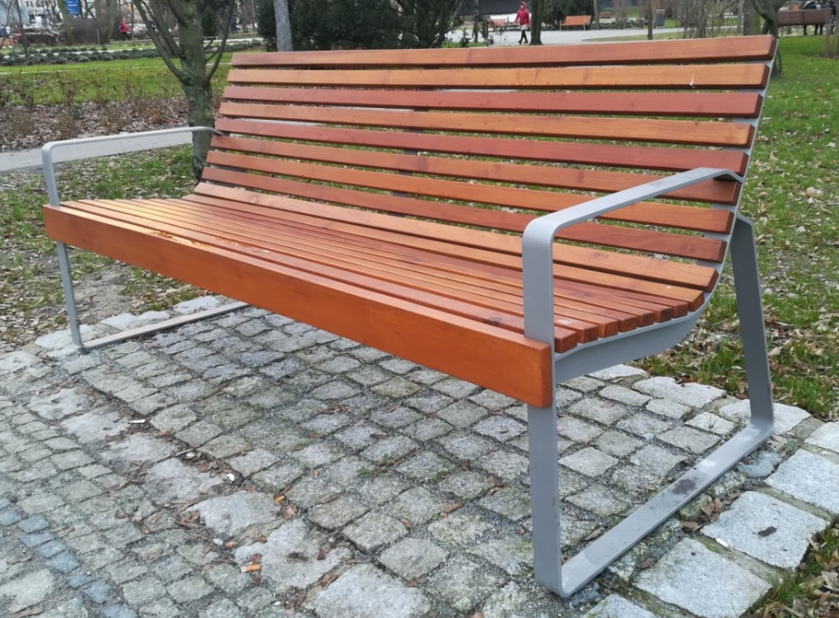

- model 35 – listwy drewniane (drewno akacjowe) o wymiarach: 1800 x 40 x 30 mm (8 listew) oraz 1800 x 95 x 30 mm (2 listwy) mocowane od spodu za pomocą wkrętów do stalowej konstrukcji; każda listwa (oba wymiary) na obydwu końcach posiada wcięcie na stalowy profil (patrz zdjęcie: w modelu 34);

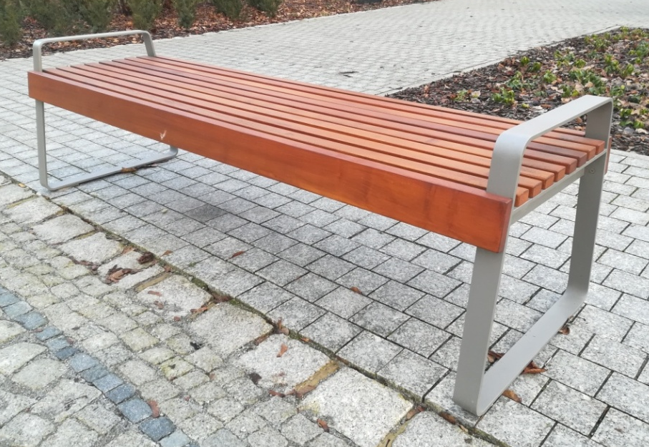
- model 36 – listwy drewniane (liczba listew: siedzisko – 3 szt.), o wymiarach: 2000 x 150 x 40 mm; mocowane za pomocą śrub do profili stalowych umocowanych na betonowym murku;

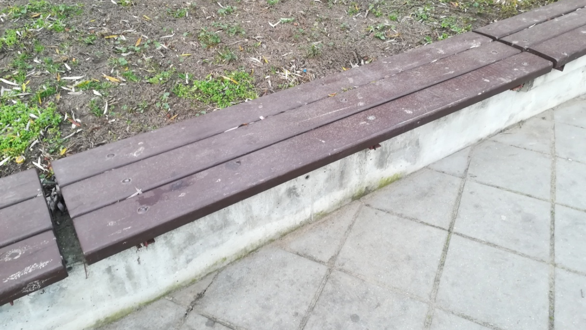

- model 37 – listwy drewniane (liczba listew: siedzisko – 2 szt.) o wymiarach: 1800 x 180 x 40 mm, mocowane za pomocą śrub do dwóch podstaw żeliwnych;

- model 38 – listwy drewniane (liczba listew: 6 szt.), o wymiarach: 1400 x 95 x 45 mm; mocowane od spodu za pomocą wkrętów do profili stalowych umocowanych na kamiennym murku; w celu wymiany jednej listwy należy zdemontować całą ławkę;

- model 39 – listwy drewniane ułożone w poprzek ławki (liczba listew: siedzisko – 16 szt.), o wymiarach: 460 x 120/95 x 45 mm (listwa w kształcie trapezu równoramiennego); mocowane od spodu za pomocą wkrętów do stalowej konstrukcji; długość ławki: ok. 1900 mm;

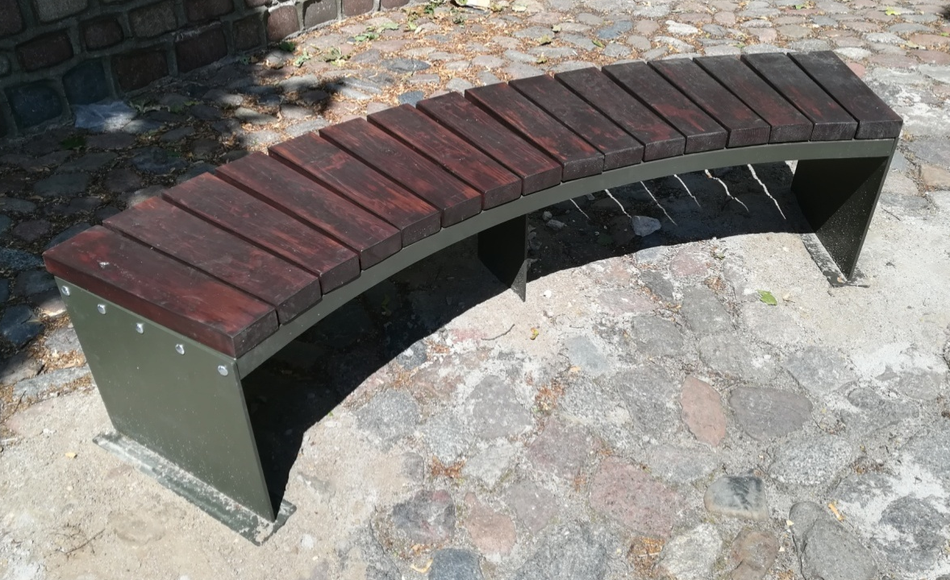

Kształt listwy

- model 40 – listwy drewniane ułożone w poprzek ławki (liczba listew: siedzisko – 15 szt.), o wymiarach: 450 x 125 x 45 mm; mocowane od spodu za pomocą wkrętów do stalowej konstrukcji; długość ławki: ok. 1900 mm;

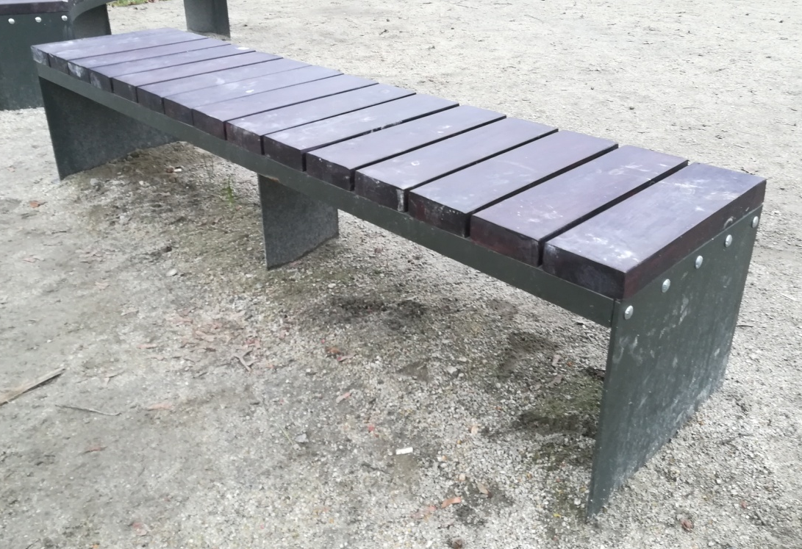

- model 41 – listwy drewniane (liczba listew: siedziska – 2 x 3 szt., stół: 5 szt.), o wymiarach: 1800 x 120 x 40 mm; mocowane za pomocą śrub do drewnianej konstrukcji;

- model 42 – listwy drewniane o wymiarach: 1950 x 150 x 45 mm (siedzisko – 2 listwy); oraz 1950 x 100 x 45 mm (oparcie – 2 szt.); mocowane za pomocą śrub do dwóch podstaw betonowych;

UWAGA:
W wymienionych powyżej modelach wymiary listew podane są w kolejności: długość x szerokość x grubość (z wyjątkiem modelu nr 25, gdzie podana jest jedynie szerokość x grubość).

- Kosze:

- model 1 – listwy drewniane (drewno egzotyczne: iroko) o wymiarach: 640 x 90 x 20 mm (12 listew); mocowane od spodu za pomocą wkrętów do profilu stalowego;

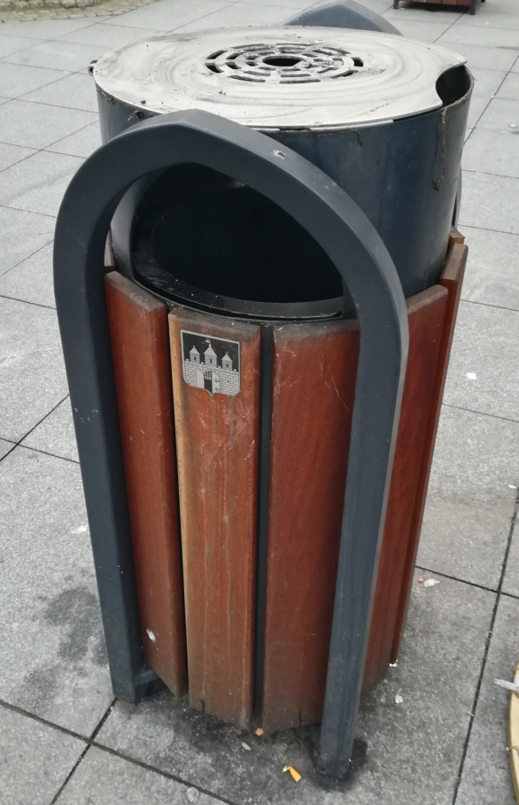

- model 2 – listwy drewniane o wymiarach: 620 x 60 x 25 mm (15 listew); mocowane za pomocą śrub do profilu stalowego;

- Donice:

- model 1 – listwy drewniane (drewno egzotyczne: iroko) o wymiarach: 450 x 96 x 20 mm (18 listew); mocowane od spodu za pomocą wkrętów do profilu stalowego;

